**ОГЭ-2025. Обществознание. Теория по кодификатору. 5.5. Право и его роль в жизни общества. Право и мораль.**

**Право.**

**Право**— это система общеобязательных, формально определённых правил поведения, которые были установлены государством и обеспечиваются его принудительной силой.

**Право.**

**Право**– совокупность общеобязательных ном, правил, охраняемых силой государства.

**Признаки права.**

* Носит системный характер, формально выражено в нормативных правовых актах.
* Основано на принципах справедливости и ценностях, уважаемых в обществе.
* Связано с государством: правила, выработанные обществом, санкционируются (утверждаются) государством; другие правила устанавливаются государством.
* Носит общеобязательный характер, нарушение несёт юридическую ответственность.

**Роль права в жизни общества и государства.**

Роль права в жизни общества и государства велика. Она определяется теми функциями, которыми оно выполняет.

**Функции права.**

* **Регулятивная**– регулирует общественные отношения, устанавливая модели поведения.
* **Защитная**– защищает, охраняет интересы людей, устанавливая юридическую ответственность нарушителям.
* **Воспитательная**– развивает в людях чувство добра, гуманности, справедливости, правды.
* **Ограничительная**– устанавливает жёсткие критерии (важнейшие признаки) оценки поведения людей с точки зрения его правомерности и противоправности.

**Право и мораль.**

**Мораль**– это принятые в обществе представления о хорошем и плохом, правильном и неправильном, добре и зле, а также совокупность норм поведения, вытекающих из этих представлений.

**Право.**

* Устанавливается государством.
* Формально выражено, то есть имеются соответствующие юридические документы.
* В праве выражена воля государства.
* Поддерживается силой государственного принуждения
* Конкретность содержания, формулировок.
* Регулирует только основополагающие стороны общественной жизни.

**Мораль.**

* Формируется в процессе развития общества.
* Представляет собой неписаные законы общества, нет документов.
* В нормах морали отражено общественное мнение.
* Внутренний гарант морали – совесть
* Меньшая конкретность содержания, возможность трактовать по-разному.
* Регулирует все стороны поведения человека, в любой ситуации (например, отношение к старшим, к женщине и другие).

[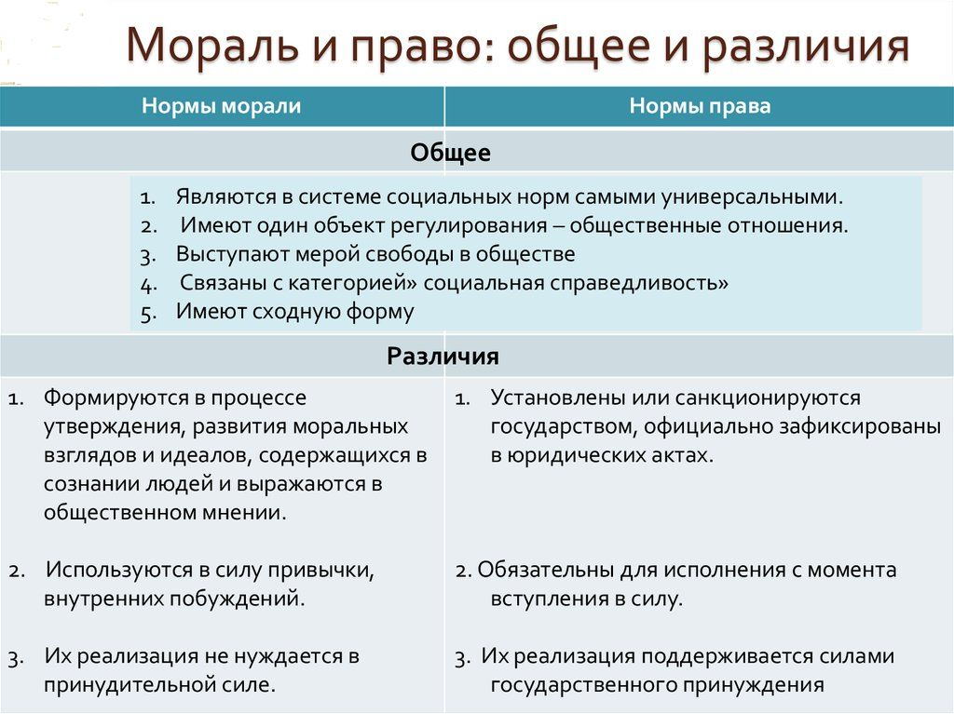](http://obschestvoznanie-ege.ru/wp-content/uploads/2024/11/11111%D1%84.jpg)